이터널 리턴 제안서

가젯·크레딧 일원화

이름: 박효공
목차
1 개요 1
1.1 문서의 목적 1
1.2 문서 개요 1
2 문제 정의 및 분석 2
2.1 문제 정의 2
2.2 문제 분석 6
2.2.1 자원 체계 복잡성 분석 6
2.2.2 뉴비 학습 부담 8
2.2.3 티어에 따른 가젯/크레딧 활용 9
2.2.4 유저들이 드러내는 의문성 11
3 개선안 13
3.1 개선 내용 13
3.2 기대 효과 14
4 출처 15

개요

문서의 목적
      - 본 문서는 이터널 리턴 신규 유저들이 경험하는 진입 장벽을 완화하기 위해 작성되었다.
      - 특히 게임 내 자원 체계가 가젯과 크레딧으로 이원화되어 있다는 점은 뉴비들에게 혼란을 주고, 초반 학습과 적응을 방해하는 주요 원인으로 작용하고 있다.
      - 따라서 본 문서의 목적은 가젯과 크레딧을 일원화하는 개선안을 제시하며, 이를 통해 신규 유저의 접근성을 높이고, 장기적으로 게임의 유저풀 확대와 생태계 활성화에 기여하는 것을 목적으로 한다.

문서 개요
      - 본 문서는 신규 유저의 진입 장벽 중 하나로 지적되는 가젯과 크레딧의 이원화 문제를 중심으로 작성되었다.
      - 먼저 문제 정의 및 분석에서는 현재 자원 체계가 신규 유저에게 어떤 혼란을 주고 있는지 설명한다.
      - 이후, 개선안에서는 가젯과 크레딧을 일원화하는 방안을 구체적으로 제시하며, 이를 통해 기대할 수 있는 효과를 정리한다.
      - 마지막으로, 본 문 서는 제안된 개선안이 신규 유저의 접근성 향상과 게임 생태계 활성화에 기여할 수 있음을 강조한다.

문제 정의 및 분석

문제 정의
      - 최근 1개월간 제일 활발한 커뮤니티인 디시인사이드 이터널리턴 갤러리의 게시글 약 9,400건을 Python 기반 자동 크롤링(BeautifulSoup) 으로 수집하고, transformers 감정 분석 모델을 수행했다.
      - 그 결과 전체 시스템 관련 감정 중 부정(negative) 비율이 62.2%로 가장 높게 나타났다.
      - 이는 밸런스(56.2%), 매칭(55.9%), 버그(50.9%)보다 높은 수치로, 유저들이 단순한 전투나 캐릭터 밸런스보다 시스템 구조 자체에 대한 불만을 더 크게 느끼고 있음을 시사한다.
      - 즉, 최근 커뮤니티 내 불만의 중심축은 게임 시스템의 복잡성과 피로도에 있다.

category | negative | neutral | positvie | total | Neg_rate
시스템 | 428 | 191 | 69 | 688 | 62.2
밸런스 | 1366 | 730 | 336 | 2432 | 56.2
매칭 | 2817 | 1465 | 758 | 5040 | 55.9
버그 | 626 | 336 | 269 | 1231 | 50.9
<본 표는 커뮤니티 게시글을 크롤링하여 얻은 주요 카테고리 별 감정 분포를 표로 나타낸 것입니다.>
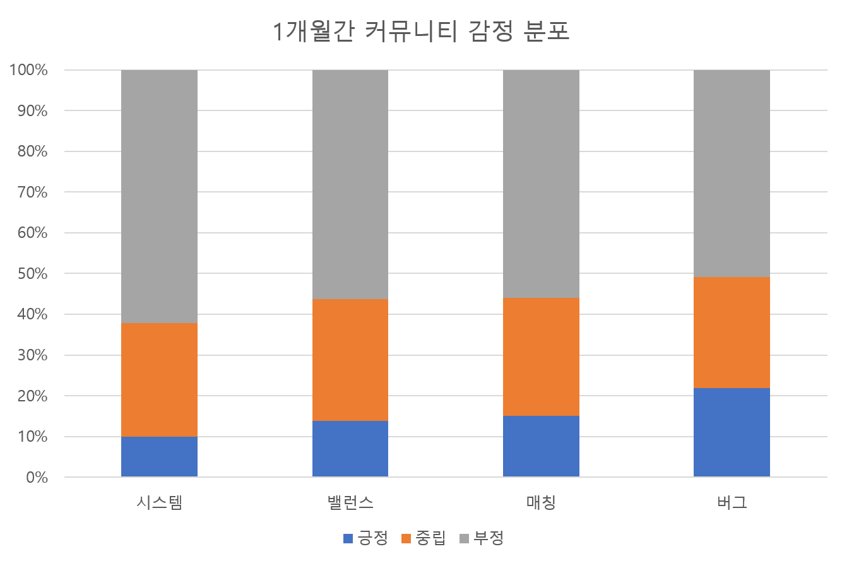
<본 그래프는 커뮤니티 게시글을 크롤링하여 얻은 주요 카테고리 별 감정 분포를 막대 그래프로 표현한 것입니다.>

      - 시스템 카테고리 내부를 세분화한 결과, ‘가젯/크레딧(64.8%)’과 ‘제작(63.7%)’ 관련 불만이 대부분을 차지한다.
      - 특히 ‘가젯/크레딧’ 항목은 시스템 내 불만의 핵심 영역으로, 유저 피드백 중 약 3분의 2가 자원 구조 복잡성과 관련된 문제를 언급한다.
      - 이러한 결과는, 자원의 이원화(가젯/크레딧 분리)구조가 유저들에게 학습 부담과 혼란을 주며, 실제 플레이 피로도의 주요 원인으로 작용하고 있음을 보여준다.

category | negative | neutral | positvie | total | Neg_rate
가젯/크레딧 | 158 | 66 | 20 | 244 | 64.8
제작 | 184 | 76 | 29 | 289 | 63.7
기타 | 86 | 49 | 20 | 155 | 55.5
<본 표는 커뮤니티 게시글을 크롤링하여 얻은 전체 시스템 관련 감정 분포를 표로 나타낸 것입니다.>

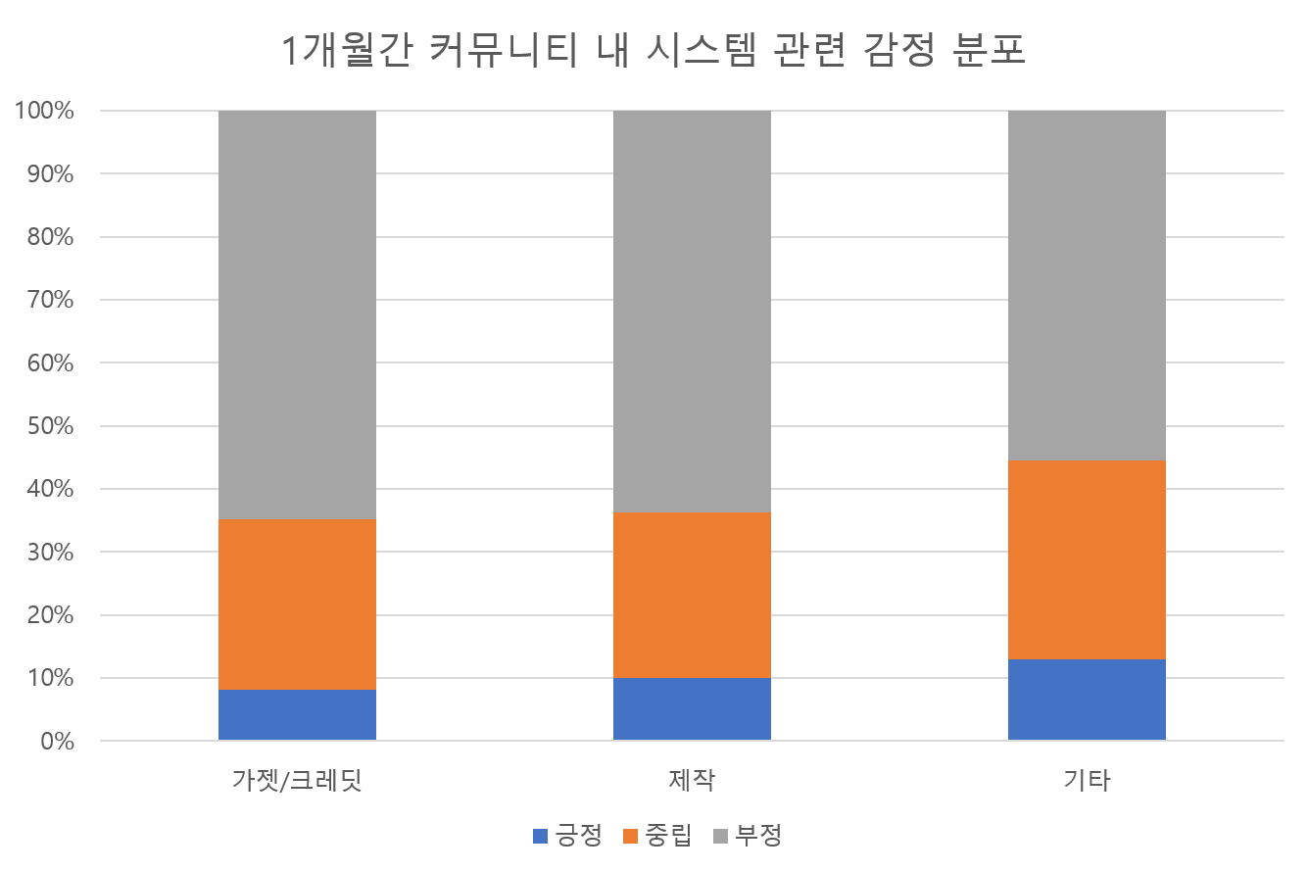
<본 그래프는 커뮤니티 게시글을 크롤링하여 얻은 전체 시스템 관련 감정 분포를 막대 그래프로 표현한 것입니다.>

      - 가젯/크레딧 카테고리를 내부를 세분한 결과, 크레딧(71.6%)와 가젯(59.3%) 관련 불만이 대부분을 차지한다.
      - 이는 단순히 가젯이 어렵다는 수준을 넘어 크레딧과의 연동 관계나 사용 구조 자체에 대한 불만이 더 크다는 점을 의미한다.

category | negative | neutral | positvie | total | Neg_rate
크레딧 | 78 | 23 | 8 | 109 | 71.6
가젯 | 80 | 43 | 12 | 135 | 59.3
<본 표는 커뮤니티 게시글을 크롤링하여 얻은 가젯/크레딧 관련 감정 분포를 표로 나타낸 것입니다.>

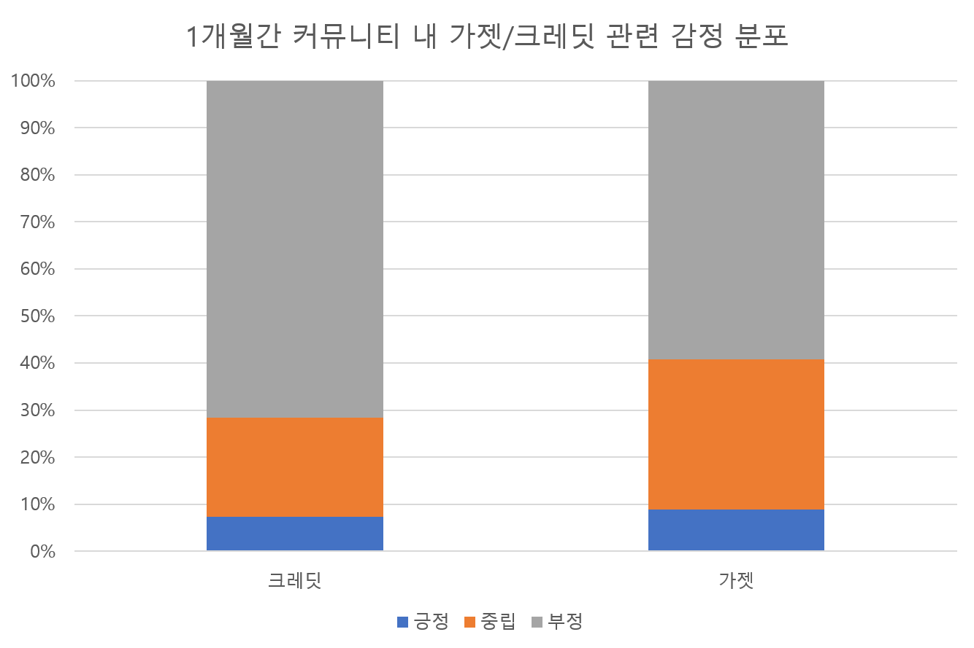
<본 그래프는 커뮤니티 게시글을 크롤링하여 얻은 가젯/크레딧 관련 감정 분포를 막대 그래프로 표현한 것입니다.>

      - 불만 게시글을 단언 클러스터링으로 분석한 결과, 유저군이 Cluster 0(뉴비)25.0%, Cluster 1(중수)62.4%, Cluster 2(고수) 12.6%로 분류되었다.
      - 주요 단어:
        - Cluster 0 (뉴비): 가젯. 가젯포인트, 크레딧, 이거, 아직도, 갑자기 등
        - Cluster 1 (중수): 아이템, 제작, 상점, 보템제작, 근데, 팀원, 후반 등
        - Cluster 2 (고수): 보템, 삭제, 보라템, 패치, 효율 등
      - 뉴비층은 가젯,크레딧 시스템 이해 부족 등 학습 피로를 호소하였다.
      - 중수층은 제작,상점 등 시스템 운용의 불편함을 중심으로 불만을 제기하였다.
      - 고수층은 보라템,삭제,효울 등 메타 및 구조 개선 논의가 주를 이뤘다.
      - 전체적으로 불만의 약 25%가 뉴비층, 62%가 중수층, 13%가 고수층에서 발생하였다.
      - 특히 뉴비층의 불만은 가젯/크레딧 이원화 구조로 인한 진입 장벽에 집중되는 것으로 나타났다.

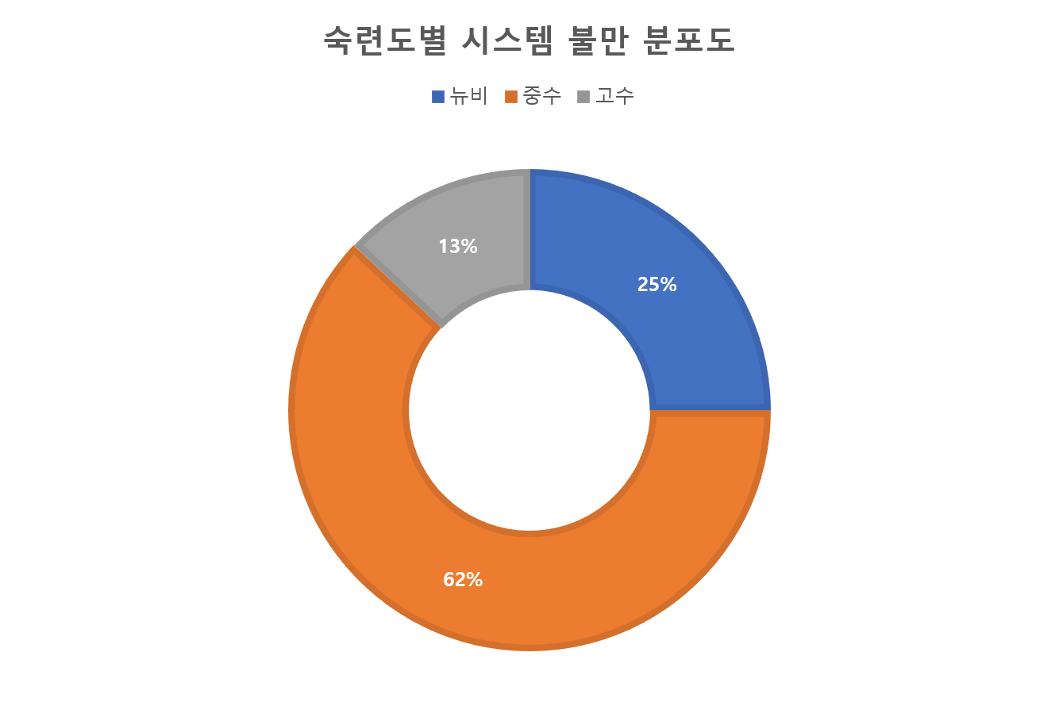
<본 그래프는 커뮤니티 게시글을 클러스터링하여 유저 숙련도(뉴비,중수,고수)별 시스템 불만 비율을 도넛형 그래프로 나타낸 것입니다.>

문제 분석

자원 체계 복잡성 분석
      - 과거에는 크레딧만을 사용하여 설치 아이템을 운용할 수 있었으나, 현재는 크레딧과 가젯이 이원화되어 설치 아이템 활용이 이루어진다.
      - 이로 인해 설치 아이템의 종류와 활용 방식이 과거보다 더 복잡해지고 다양해졌다.
      - 신규 유저 입장에서는 설치 아이템을 선택 활용하는 과정에서 학습해야할 요소가 크게 증가하며, 이는 곧 진입 장벽으로 작용한다.
      - 설치 아이템 분류 체계(가젯 도입 이전)
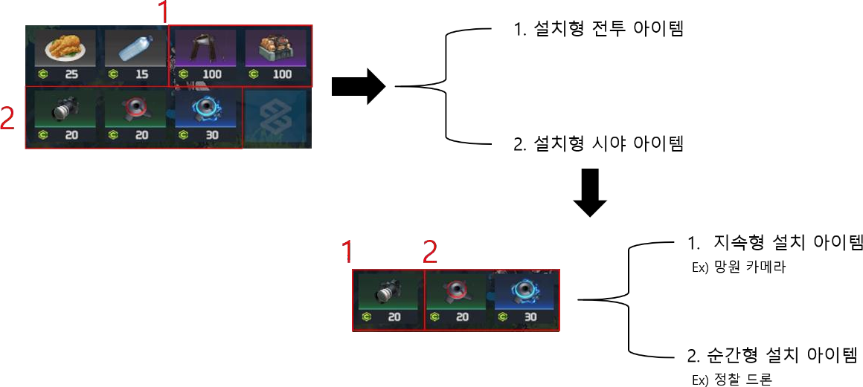
<본 그림은 가젯 도입 이전, 크레딧을 통해 획득할 수 있었던 설치 아이템의 분류를 나타낸 것입니다.>

      - 설치 아이템 분류 체계(가젯 도입 이후)

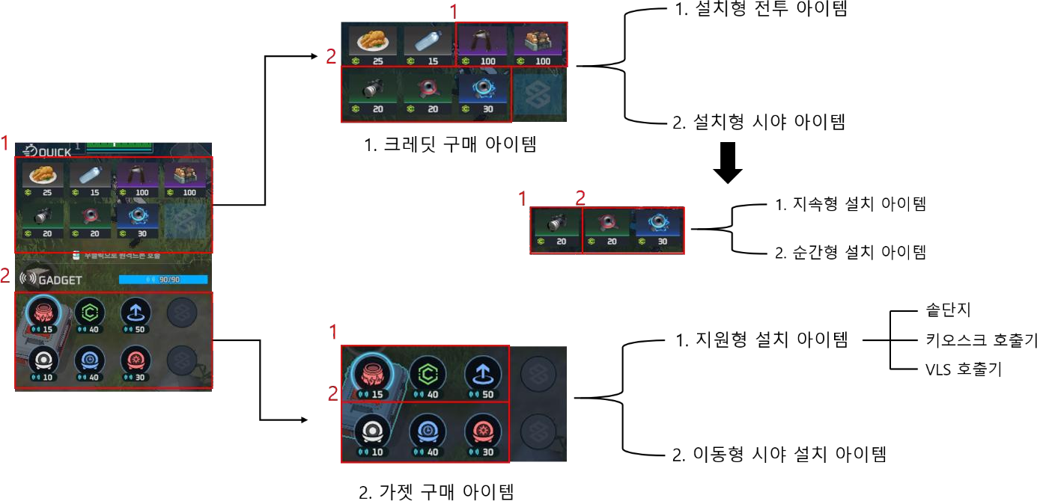
<본 그림은 가젯 도입 이후, 가젯과 크레딧을 통해 획득할 수 있는 설치 아이템의 분류를 나타낸 것입니다.>
      - 가젯 도입 이전과 이후 그림을 비교해보아도 설치 아이템 체계가 복잡해졌음을 알수 있다.

      - 설치 아이템 가격 표(크레딧)

이름 | 아이템 분류 | 가격
망원 카메라 | 설치형 시야 아이템 | 20
정찰 드론 | 설치형 시야 아이템 | 20
EMP 드론 | 설치형 시야 아이템 | 30
더블 기요틴 | 설치형 전투 아이템 | 100
C-4 | 설치형 전투 아이템 | 100
<본 표는 크레딧으로 구매 가능한 설치 아이템을 가격 기준으로 정리한 것입니다.>

      - 설치 아이템 가격표(가젯)

이름 | 아이템 분류 | 가격
사냥꾼의 솥단지 | 지원형 설치 아이템 | 15
키오스크 호출기 | 지원형 설치 아이템 | 40
휴대용 VLS | 지원형 설치 아이템 | 50
ORB-감시 | 이동형 시야 설치 아이템 | 10
ORB-안전 | 이동형 시야 설치 아이템 | 40
ORB-폭발 | 이동형 시야 설치 아이템 | 30
<본 표는 가젯으로 구매 가능한 설치 아이템을 가격 기준으로 정리한 것입니다.>
      - 위 두 표를 비교해보면, 크레딧 기반 설치 아이템은 가격대가 비교적 단순하고 통일적인 반면, 가젯 기반 설치 아이템은 가격 편차가 크고 통일성이 부족하다는 것을 알 수 있다.
      - 이는 신규 유저가 가격 체계를 학습하는 과정에서 혼란을 가중시키며, 결국 가젯 사용률 저하로 이어지는 원인이 된다.

뉴비 학습 부담
      - 신규 유저는 게임 시작과 동시에 다양한 시스템을 학습해야 한다.
      - 기본 조작, 파밍, 제작, 전투 시스템 등 필수 요소가 한꺼번에 주어진다.
      - 설치 아이템 체계(크레딧/가젯)는 추가적인 학습 부담을 발생시킨다.
      - 뉴비가 학습하는 시스템
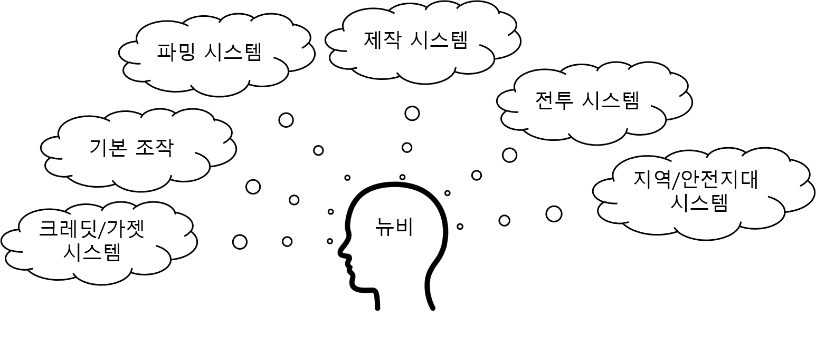
<본 그림은 신규 유저가 초기에 학습해야 하는 시스템을 나타냅니다. >

      - 이 모든 학습 과정을 단기간에 줄이기는 어렵다.
      - 그러나 가젯/크레딧 체계의 이원화로 인한 문제를 해소하기 위해 일원화를 추진할 경우, 개발 부담은 크지 않으면서도 그에 상응하는 높은 리턴을 기대 할 수 있다.

티어에 따른 가젯/크레딧 활용
      - 상위 티어 가젯 활용 표
이름 | 사용 횟수 | 비고
사냥꾼의 솥단지 | 3 | 게임 진행 2일차 이후에 가끔씩 사용됨.
키오스크 호출기 | 39 | 게임 진행 3~4일차 이후에 가끔식 사용됨
휴대용 VLS | 2
ORB-감시 | 2 | 마지막 전투 시 가끔 사용됨.
ORB-안전 | 1 | 오브젝트나 전투 회피 시 주로 사용됨.
ORB-폭발 | 2 | 마지막 전투 시 가끔 사용돰.
<이터니티~미스릴 구간 티어의 무작위 100 경기를 기반으로 작성한 표입니다.>
      - 하위 티어 가젯 활용 표
이름 | 사용 횟수 | 비고
사냥꾼의 솥단지 | 1 | 게임 진행 2일차 이후에 가끔씩 사용됨.
키오스크 호출기 | 13 | 주변에 키오스크가 보이지 않을 때 사용
휴대용 VLS | 1
ORB-감시 | 3 | 마지막 전투 시 가끔 사용됨.
ORB-안전 | 2 | 오브젝트나 전투 회피 시 주로 사용됨.
ORB-폭발 | 0
< 실버~브론즈 구간 티어의 무작위 100 경기를 기반으로 작성한 표입니다.>
      - 상/하위 티어 모두 가젯 종류의 사용 비율은 유사하나, 총 사용량의 차이가 매우 크다.
      - 상위 티어는 가젯을 반복적,습관적으로 활용하며ㅡ 전투 흐름 속에 자연스럽게 사용한다.
      - 하위 티어는 필요할 때만 제한적으로 사용, 보조 요소로 인식하는 경향이 강하다.
      - 결과적으로, 가젯 활용 빈도의 격차가 숙련도와 티어 차이를 가르는 핵심 요인으로 작용한다.

      - 상위 티어 크레딧 활용 표
이름 | 평균 구매 횟수 | 비고
시야 설치 아이템  (드론, 카메라) | 649 | 어느 때나 본 아이템을 크레딧으로 구매함.
오브젝트 아이템  (운석, 미스릴) | 192 | 게임 진행이 길어질수록 구매 횟수가 많아짐.
원격 드론 | 51 | 게임 진행이 길어질수록 구매 횟수가 많아짐.
전술 강화 모듈 및 루트킷 | 18 | 게임 진행이 길어져도 구매 횟수는 매우 드뭄.
<이터니티~미스릴 구간 티어의 무작위 100 경기를 기반으로 작성한 표입니다.>
      - 하위 티어 크레딧 활용 표
이름 | 평균 구매 횟수 | 비고
시야 설치 아이템  (드론, 카메라) | 282 | 어느 때나 본 아이템을 크레딧으로 구매함.
오브젝트 아이템  (운석, 미스릴) | 125 | 게임 진행이 길어질수록 구매 횟수가 많아짐.
원격 드론 | 47 | 게임 진행이 길어질수록 구매 횟수가 많아짐.
전술 강화 모듈 및 루트킷 | 2 | 게임 진행이 길어져도 구매 횟수는 매우 드뭄.
<실버~브론즈 구간 티어의 무작위 100 경기를 기반으로 작성한 표입니다.>
      - 크레딧 활용은 시야 설치 아이템, 전술 강화 모듈 및 루트킷을 제외하고는 상위 티어와 하위 티어 간에 큰 차이가 나타나지 않는다.
      - 이는 앞서 살펴본 가젯 활용과는 대조적인 결과이다.
      - 결국, 뉴비 입장에서는 크레딧과 가젯이라는 두 자원을 동시에 학습하고 활용해야한다는 복잡성 자체가 큰 진입 장벽으로 작용한다.

유저들이 드러내는 의문성
      - 가젯 관련 주요 키워드
키워드 | 빈도
가젯 | 43
가젯포인트 | 16
가젯은 | 11
아니 | 6
근데 | 6
가젯으로 | 6
진짜 | 5
가젯을 | 4
이번시즌 | 4
이거 | 3
강풍 | 3
강풍가젯 | 3
너무 | 3
균열 | 3
<본 표는 커뮤니티 게시글을 기반으로 추출한 가젯 관련 주요 키워드와 그 등장 빈도를 정리한 것입니다.>
      - 가젯’, ‘가젯포인트’, ‘가젯은’, ‘가젯으로’ → 주제 자체에 대한 언급 빈도 높음 → 시스템 인식은 있다는 것을 확인할 수 있다.
      - ‘아니’, ‘근데’, ‘진짜’, ‘너무’ → 구어체·감정 표현 → 불만·당혹감이 있음을 확인할 수 있다.
      - 유저들이 “가젯”의 존재를 인식하고 있으나, 주로 감정적 언어를 동반한 불만,혼란 형태로 나타난다.
      - 즉, “가젯이 먼지는 알지만 실제로 어떻게 써야 할지 모르겠다”는 인지 피로감이 주요 기조임을 알 수 있다.

      - 크레딧 관련 주요 키워드
키워드 | 빈도
크레딧 | 53
크레딧으로 | 10
있으면 | 4
크레딧이 | 3
맞음 | 3
가끔 | 2
뭐임 | 2
버그 | 2
부활하는거 | 2
500크레딧 | 2
질문 | 2
균열 | 2
1000크레딧 | 2
있음 | 2
<본 표는 커뮤니티 게시글을 기반으로 추출한 크레딧 관련 주요 키워드와 그 등장 빈도를 정리한 것입니다.>
      - ‘크레딧’, ‘크레딧으로’, ‘크레딧이’ → 시스템 자체를 명확히 인식하고 있음을 알수 있다.
      - ‘3일차’, ‘500크레딧’, ‘1000크레딧’ → 수치 기반 언급 → 경제 구조 이해도 높다
      - ‘버그’, ‘뭐임’, ‘질문’ → 세부 피드백성 언어 → 구체적 개선 요구 존재함을 알 수 있다.
      - 크레딧은 이미 명확한 경제 시스템으로 인식 되고 있으며 유저들은 수급,활용의 밸런스 문제를 중심으로 불만을 제기한다
      - 즉 “개념은 이해했으나 밸런스가 맞지 않는다”는 실질적 피드백 경향이 뚜렷하다는 것을 알 수 있다..

      - 종합 해석
항목 | 인식도 | 감정 강도 | 주요 불만 방향
가젯 | 낮음 | 높음 | 학습 부담,혼란
크레딧 | 높음 | 중간 | 경제 밸런스 문제
<본 표는 가젯과 크레딧에 대한 유저들의 인식 수준, 감정 강도, 주요 불만 방향을 종합적으로 비교한 것입니다.>
      - 유저들은 크레딧 시스템은 명확히 이해하고 있으나, 가젯은 존재 인식만 있을 뿐 사용 이해도가 낮고, 감정적 불만이 높다.
      - 이는 자원의 이원화 구조가 학습 피로를 가중시키는 주요 요인임을 다시 한 번 확인시켜준다.

개선안

개선 내용
      - 개선 전과 개선 후 팝업 비교 이미지
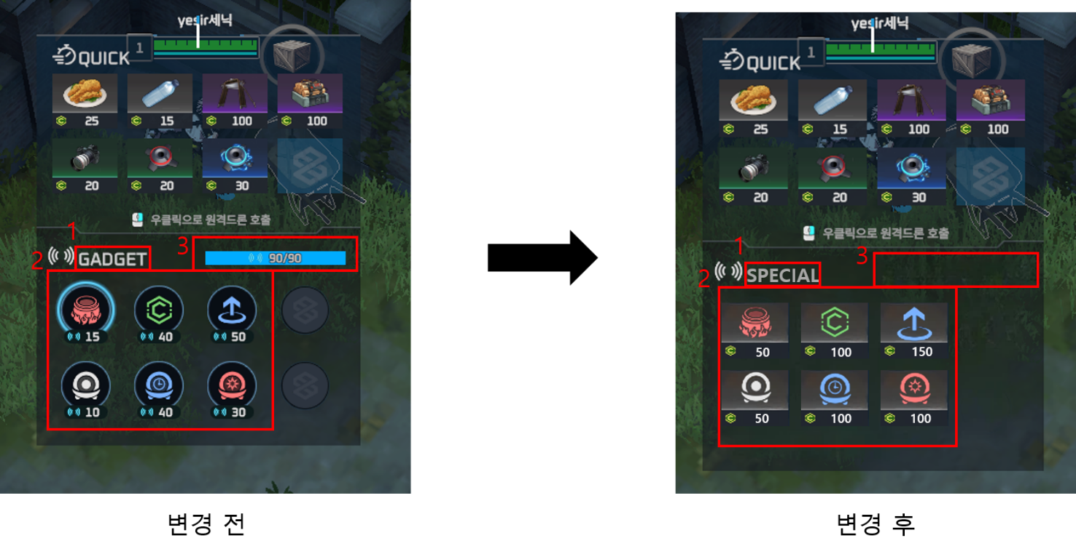
<본 그림은 가젯 시스템을 크레딧으로 일원화한 후의 UI 변경 비교를 나타낸 것입니다.>

      - 크레딧 일원화 과정을 통한 가격 변화 표
이름 | 이전 가격(가젯) | 이후 가격(크레딧) | 비고
사냥꾼의 솥단지 | 15 | 50 | 음식 강화 기능
키오스크 호출기 | 40 | 100 | 안전한 아이템 배송
휴대용 VLS | 50 | 150 | 후반 변수 창출 및 위기 탈출
ORB-감시 | 10 | 50 | 움직이는 시야 아이템
ORB-안전 | 40 | 100 | 금지 구역 변수 아이템
ORB-폭발 | 30 | 100 | 전투 변수 아이템
<본 표는 크레딧 일원화 과정을 통해 각 가젯 아이템이 얼마의 크레딧 비용으로 변경되었는지를 나타낸 것입니다.>
      - 본 개선안은 기존 UI에서 가젯과 크레딧이 분리되어 있던 구조는 유지하되, 가젯 아이템의 가격을 가젯 포인트에서 크레딧으로 전환하고, 하단 가격 표시 및 주변 UI를 조정한 것이다.
      - UI 변경은 현재는 제한적으로 적용했으며, 추후 필요에 따라 더 나은 방향으로 확장 가능하다.
      - 가격 책정을 기존처럼 세분화된 다양한 수치 대신, 50·100·150 단위로 통일된 가격 체계를 적용하였다.
      - 이는 신규 유저를 포함한 전체 유저층이 더 직관적이고 쉽게 이해할 수 있는 접근성 높은 구조를 제공하기 위함이다.

기대 효과
      - 본 개선안을 통해 가젯과 크레딧의 자원 분리로 인한 이중 부담감을 완화할 수 있다.
      - 또한 기존 가젯의 가격 체계가 일관성이 부족했던 문제를 해소하여, 신규 및 기존 유저 모두에게 직관적이고 이해하기 쉬운 가격 구조를 제공한다.
      - 더불어 가젯 시스템을 크레딧 체계에 통합하는 방식은 기존 시스템 구조를 크게 변경하지 않아도 되므로, 개발 측면에서도 부담이 크지 않다.

출처
      - Dak.gg 블랙서바이벌: 이터널리턴
        - https://dak.gg/er
      - 디시인사이드 이터널리턴 갤러리
        - https://gall.dcinside.com/mgallery/board/lists/?id=bser

